Skaner dokumentów - niezbędny w biurze
W artykule poruszamy temat wyposażenia stanowiska pracownika. Piszemy też o tym dlaczego skander w dokumentów, jest naszym zdaniem niezbędny.

Skaner, drukarka, komputer i inne biurowe niezbędniki

Prowadzanie firmy czy to jednoosobowej czy takiej, na którą składa się większa liczba pracowników wymaga przygotowania stanowiska pracy. Mowa tutaj nie tylko o konkretnym miejscu ale także o wyposażeniu, dzięki któremu my sami, bądź nasi pracownicy są w stanie wykonywać swoje codzienne czynności, które należą do ich obowiązków. Dla wielu takim wyposażeniem będzie na przykład komputer czy służbowy telefon, bądź samochód. Dodatkowo musimy zadbać także o ogólnodostępne produkty, w biurze, dzięki którym praca naszych pracowników zostanie usprawniona. Naszym zdaniem jednym z owych niezbędników jest są na przykład akcesoria biurowe czy maszyny takie jak skaner dokumentów czy drukarka.
Skaner doumentów - dlaczego warto go kupić?

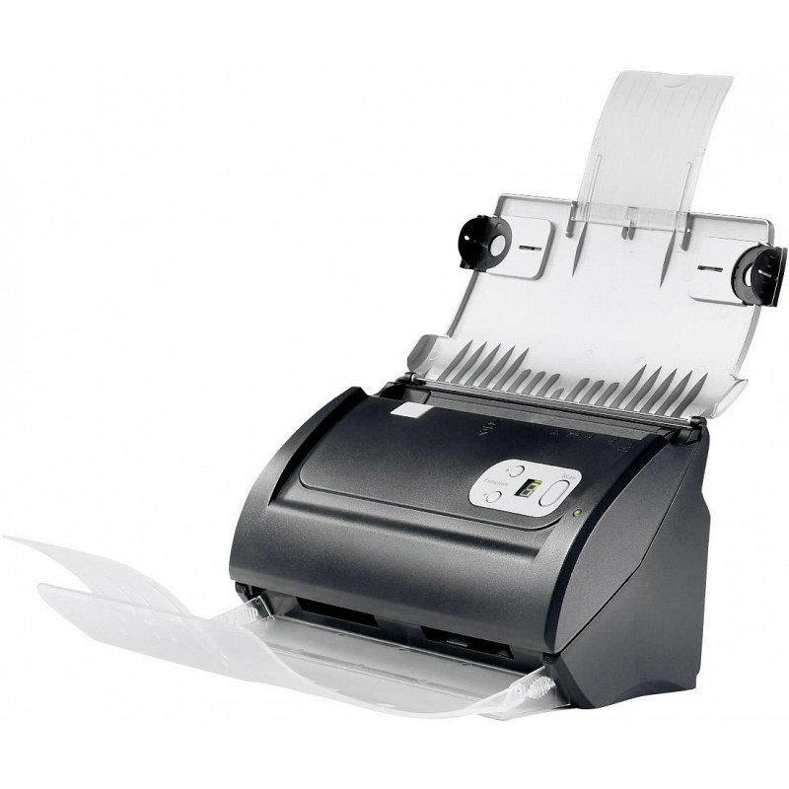
Jeżeli chcemy zwiększyć wydajność naszego pracownika warto zainwestować w odpowiednie produkty w biurze, dzięki którym nasi pracownicy będa mogli skupić się na zadaniach wymagających od nich umiejętności i wiedzy a nie tracić czas. Skaner dokumentów w XXI wieku, gdzie umowy czy oferty wysyłane są często drogą mailową to absolutny mus! Pamiętaj o tym by wybrać model od sprawdzonego producenta!

